Правительство Санкт-Петербурга
Комитет по науке и высшей школе
Санкт-Петербургское государственное бюджетное
профессиональное образовательное учреждение
«Политехнический колледж городского хозяйства»

РАБОТА
по учебной дисциплине
МДК.01.04 Системное программирование

Тема: Процессы в Windows

Специальность:
09.02.07 Информационные системы и программирование

Группа ИП-23-3

Студентка Сиволап Анастасия Владимировна

Санкт-Петербург
2025 г
Листинг 3.1. Создание потока функцией CreateThread
#include <windows.h>
#include <iostream>
using namespace std;

volatile int n = 0;

DWORD WINAPI Add(LPVOID iNum)
{
cout << "Thread is started." << endl;
n += (int)iNum;
cout << "Thread is finished." << endl;
return 0;
}

int main()
{
int inc = 10;
HANDLE hThread;
DWORD IDThread;

cout << "n = " << n << endl;

hThread = CreateThread(NULL, 0, Add, (void*)inc, 0, &IDThread);
if (hThread == NULL)
{
cout << "Error creating thread: " << GetLastError() << endl;
return 1;
}

WaitForSingleObject(hThread, INFINITE);
CloseHandle(hThread);

cout << "n = " << n << endl;
return 0;
}
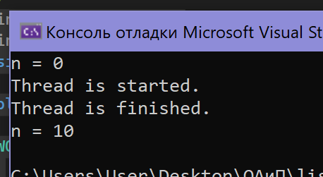

Листинг 3.2. Создание потока макрокомандой _beginthreadex
#include <windows.h>
#include <iostream>
#include <cstring>
#include <process.h>
using namespace std;

unsigned int WINAPI thread(void* pString)
{
int i = 1;
char* pLexema;
char* sentence = (char*)pString;

// Создаем копию строки для безопасной работы с strtok
char* sentenceCopy = new char[strlen(sentence) + 1];
strcpy(sentenceCopy, sentence);

pLexema = strtok(sentenceCopy, " ");

while (pLexema != NULL)
{
cout << "Thread find the lexema " << i << " : " << pLexema << endl;
pLexema = strtok(NULL, " ");
i++;
}

delete[] sentenceCopy;
return 0;
}

int main()
{
char sentence[80];
int i, j, k = 0;
HANDLE hThread;
unsigned int IDThread;

cout << "Input string: ";
cin.getline(sentence, 80);
j = strlen(sentence);

// Создаем поток для разбора строки на лексемы
hThread = (HANDLE)_beginthreadex(NULL, 0, thread, sentence, 0, &IDThread);
if (hThread == NULL)
{
cout << "Error creating thread: " << GetLastError() << endl;
return 1;
}
// Основной поток подсчитывает количество букв 'a' в строке
for (i = 0; i < j; i++)
if (sentence[i] == 'a')
k++;

cout << "Number of symbols 'a' in the string = " << k << endl;
// Ждем окончания работы потока
WaitForSingleObject(hThread, INFINITE);
// Закрываем дескриптор потока
CloseHandle(hThread);

return 0;
}

Листинг 3.3. Завершение потоков функцией TerminateThread
#include <windows.h>
#include <iostream>
using namespace std;

volatile UINT count = 0;

DWORD WINAPI thread(LPVOID lpParam)
{
while (true)
{
++count;
Sleep(100);
}
return 0;
}

int main()
{
HANDLE hThread;
DWORD IDThread;
char c;

hThread = CreateThread(NULL, 0, thread, NULL, 0, &IDThread);
if (hThread == NULL)
{
cout << "Error creating thread: " << GetLastError() << endl;
return 1;
}
while (true)
{
cout << "Input 'y' to display the count or any char to finish: ";
cin >> c;

if (c == 'y')
cout << "count = " << count << endl;
else
break;
}

// Прерываем выполнение потока
if (!TerminateThread(hThread, 0))
{
cout << "Error terminating thread: " << GetLastError() << endl;
}

// Закрываем дескриптор потока
CloseHandle(hThread);

return 0;
}
Листинг 3.4. Пример работы функций SuspendThread, ResumeThread и Sleep
#include <windows.h>
#include <iostream>
#include <string>
using namespace std;

volatile UINT nCount = 0;
DWORD WINAPI thread(LPVOID lpParam)
{
while (true)
{
nCount++;
Sleep(100);
}
return 0;
}

int main()
{
HANDLE hThread;
DWORD IDThread;
char c;
hThread = CreateThread(NULL, 0, thread, NULL, 0, &IDThread);
if (hThread == NULL)
{
cout << "Error creating thread: " << GetLastError() << endl;
return 1;
}
while (true)
{
cout << "Input:" << endl;
cout << "\t'n' to exit" << endl;
cout << "\t'y' to display the count" << endl;
cout << "\t's' to suspend thread" << endl;
cout << "\t'r' to resume thread" << endl;
cin >> c;
if (c == 'n')
break;
switch (c)
{
case 'y':
cout << "count = " << nCount << endl;
break;
case 's':
{
DWORD dwCount = SuspendThread(hThread);
if (dwCount != -1)
cout << "Thread suspend count = " << dwCount << endl;
else
cout << "Error suspending thread" << endl;
}
break;
case 'r':
{
DWORD dwCount = ResumeThread(hThread);
if (dwCount != -1)
cout << "Thread suspend count = " << dwCount << endl;
else
cout << "Error resuming thread" << endl;
}
break;
}
}
TerminateThread(hThread, 0);
CloseHandle(hThread);
return 0;
}
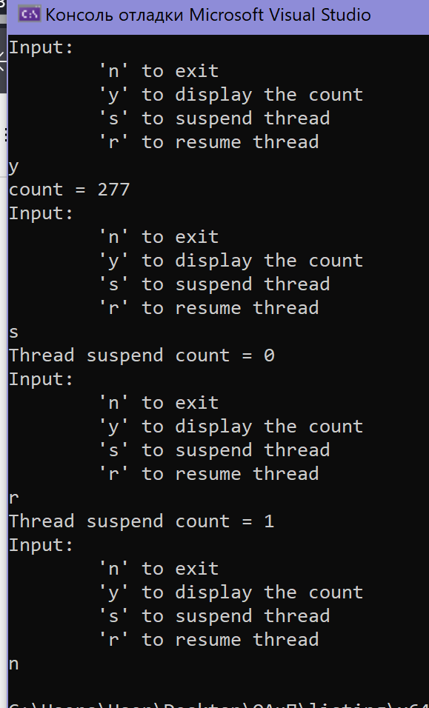
Листинг 3.5. Пример работы функции GetCurrentThread
#include <windows.h>
#include <iostream>

using namespace std;

int main()
{
HANDLE hThread = GetCurrentThread();
cout << "Current thread pseudohandle: " << hThread << endl;

cin.get();
return 0;
}
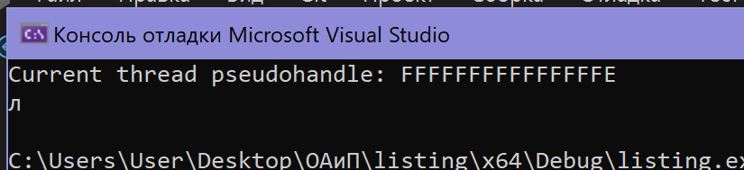
Листинг 3.6. Функциядля вывода сообщения об ошибке в MessageBox
#include <windows.h>
#include <string>

using namespace std;

void ErrorMessageBox()
{
LPSTR lpMsgBuf = nullptr;

DWORD errorCode = GetLastError();

FormatMessageA(
FORMAT_MESSAGE_ALLOCATE_BUFFER |
FORMAT_MESSAGE_FROM_SYSTEM |
FORMAT_MESSAGE_IGNORE_INSERTS,
NULL,
errorCode,
MAKELANGID(LANG_NEUTRAL, SUBLANG_DEFAULT),
(LPSTR)&lpMsgBuf,
0,
NULL
);

MessageBoxA(
NULL,
lpMsgBuf,
"Win32 API Error",
MB_OK | MB_ICONERROR
);

LocalFree(lpMsgBuf);
}
Листинг 3.7. Пример вывода сообщения об ошибке в MessageBox
//листинг 3.7
int main()
{
HANDLE hHandle = NULL;

if (!CloseHandle(hHandle))
ErrorMessageBox();

return 0;
}
Листинг 3.8. Пример перекодировки русских букв для вывода на консоль
#include <windows.h>
#include <iostream>
#include <string>

using namespace std;

int main()
{
string uppercase = "АБВГДЕЁЖЗИЙКЛМНОПРСТУФХЦЧШЩЪЫЬЭЮЯ";
string lowercase = "абвгдеёжзийклмнопрстуфхцчшщъыьэюя";

string convertedUpper(uppercase.size() + 1, '\0');
string convertedLower(lowercase.size() + 1, '\0');

CharToOemA(uppercase.c_str(), &convertedUpper[0]);
CharToOemA(lowercase.c_str(), &convertedLower[0]);

cout << convertedUpper << endl;
cout << convertedLower << endl;

return 0;
}
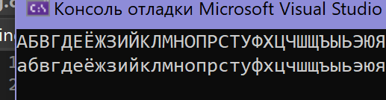
Листинг 3.9. Функция для вывода сообщения об ошибке на консоль на русском языке
#include <windows.h>
#include <iostream>
#include <string>
using namespace std;

void CoutErrorMessage()
{
DWORD errorCode = GetLastError();
LPSTR lpMsgBuf = nullptr;

FormatMessageA(
FORMAT_MESSAGE_ALLOCATE_BUFFER |
FORMAT_MESSAGE_FROM_SYSTEM |
FORMAT_MESSAGE_IGNORE_INSERTS,
NULL,
errorCode,
MAKELANGID(LANG_NEUTRAL, SUBLANG_DEFAULT),
(LPSTR)&lpMsgBuf,
0,
NULL
);

string message = "Win32 API Error: ";
message += lpMsgBuf;

string convertedMessage(message.size() + 1, '\0');
CharToOemA(message.c_str(), &convertedMessage[0]);

cout << convertedMessage << endl;

LocalFree(lpMsgBuf);
}

int main()
{
HANDLE hHandle = NULL;

if (!CloseHandle(hHandle))
CoutErrorMessage();

return 0;
}
Листинг 3.10. Пример вывода сообщения об ошибке на консоль(объединен с 3.9)
